WMS_Services

Колекція сервісів, пов’язаних з WMS MS SQL34 и WMS ORACLE SQL.

Опубліковані на web19.

Swagger

Детальну інформацію відносно кожного запиту до веб-сервісу можна отримати перейшовши за посиланням:

<http://qawms.avrora.lan/swagger/index.html>

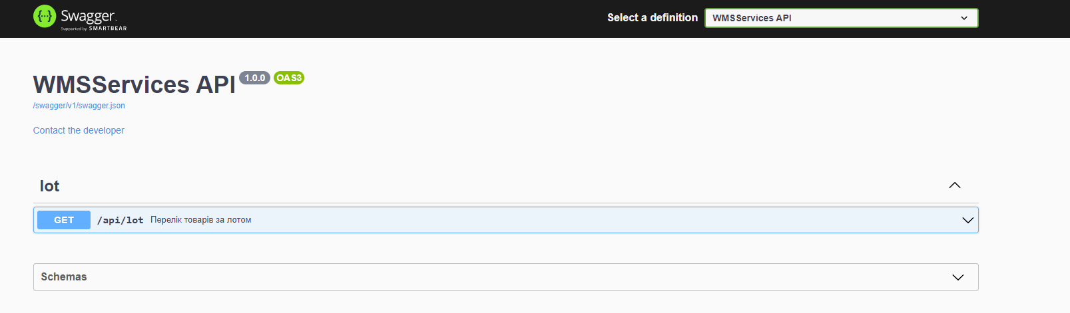

, де вказані всі:

* контроллери,
* методи,
* моделі,
* атрибути,
* варіанти відповідей з серверу,
* приклади запитів.

ВАЖЛИВО!! Для запитів необхідний ключ:

GLrucWZqgKr>2N5rC6E@#YxTJ

Приклад запиту:

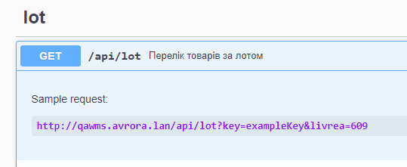

Самі запити можна виконувати натиснувши «Try it out» отримавши шляхи,

які використовав Swagger для їх здійснення:

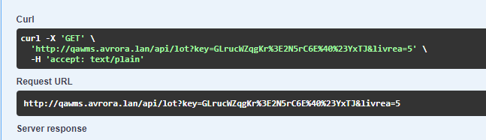

Та отримати відповідь:

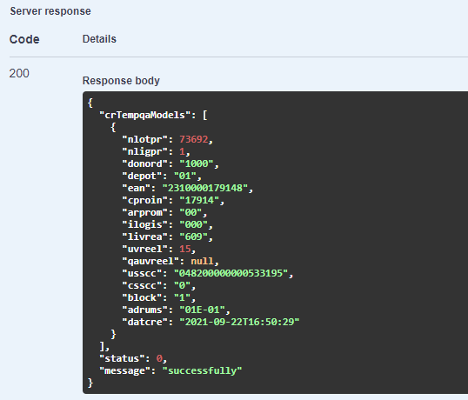

Get lot

Для отримання лоту необхідно знати код одержувача лоту (livrea).

Як приклад:

<http://qawms.avrora.lan/api/lot?key=GLrucWZqgKr%3E2N5rC6E%40%23YxTJ&livrea=5> , де 5 – код одержувача лоту.

Вся інформація зчитується з

[WMS MS SQL34].[AvroraWMS].[dbo.CR_TEMPQA]

Після цього всі товари, які відносяться до даного коду одержувача лоту блокуються у [WMS_ORACLE]..[STK511TRN].[CR_TEMPQA]

(поле Block = 0)

Тільки після цього зчитані дані видаються користувачу.

При необхідності отримати дані на певну дату створення запису, можна її додати у запиті. Приклад:

<http://qawms.avrora.lan/api/lot?key=GLrucWZqgKr%3E2N5rC6E%40%23YxTJ&livrea=5&dateTime=2020-5-5>

, де дата створення 2020-05-05;

ВАЖЛИВО!!!

Сервіс тільки блокує лоти в WMS_ORACLE. Тому в разі необхідності його розблокування необхідно створити запит в [WMS MS SQL34].[AvroraWMS]:

update [WMS_ORACLE]..[STK511TRN].[CR_TEMPQA] set BLOCK = '1' Where (CAST(DATCRE AS date) = '2021-09-22') AND USSCC In(SELECT USSCC FROM CR_TEMPQA Where LIVREA = 609)

SELECT *

FROM [WMS_ORACLE]..[STK511TRN].[CR_TEMPQA]

, де вказана дата 2021-09-22, код одержувача лоту = 609